Перший урок у 5-А класі
«Щоб у серці жила Батьківщина: до 25-річчя Незалежності України»

Дата проведення: 01.09.2016р.
Місце проведення: кабінет історії та правознавства
Мета: розширювати поняття учнів про Україну, як країну, в якій ми живемо, і від нас залежить її сьогодення і майбутнє; розвивати прагнення бути господарем свої держави; формувати почуття відповідальності та любові до Батьківщини; виховувати патріота, який знає і поважає традиції свого народу, трудівника, люблячого свою землю, громадянина, готового захищати свою Батьківщину.
Обладнання: проектор, відеопрезентація, зображення державних символів України, макет карти України, пазли, квіти для побажань.

Хід уроку
(Звучить українська мелодія, до дошки виходять 3 учні)
1. Мій край чудовий — Україна!
Тут народились я, моя сім’я
Тут над ставком верба й калина,
Чарівна пісня солов’я.
2. І найдорожча рідна мова —
Джерельцем радісно дзвенить.
І мила пісня колискова,
Чумацький шлях кудись зорить.
3. Усе найкраще і єдине,
І радощі усі, й жалі...
Мій рідний краю, Україно!
Найкраще місце на землі!

Вчитель: З чого починається Батьківщина? Звичайно ж, з любові до найдорожчого місця на землі, де довелося народитися і жити, де знайомий кожний куточок. Але не можна говорити про любов до Батьківщини, не знаючи по-справжньому історії своєї держави, звичаїв і символів.
1. І створив Бог небо голубе.
Родючу землю і зелені трави.
Дніпрові води й жито золоте
І райських птиць, що звуться солов’ями.
2. Людей чудових тут він оселив.
І дав їм мову, що в дусі співає.
І вільний дух в серця їм поселив.
І рай назвав цей українським краєм.

Вчитель: Людина залишається справжньою людиною, доки в її серці живе любов до того куточка землі, де вона народилася. Цей благословенний клаптик рідної Вітчизни є для неї світлим і недоторканим.
Вчитель: Яку землю ми можемо назвати рідною? Це Україна.
Вчитель: Україна — це рідний край, наша земля з багатовіковою історією, мальовничою природою, чарівною піснею, мудрими і талановитими людьми.
(Виходять діти з буквами УКРАЇНА)

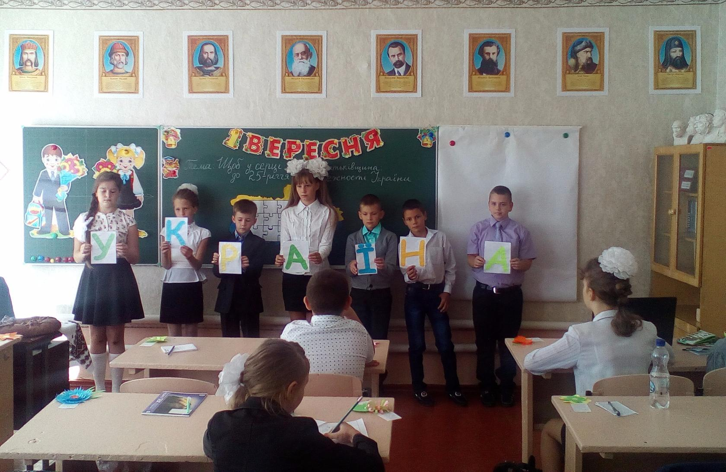

У всіх людей одна святиня.
Куди не глянь, де не спитай,
Рідніша їм своя пустиня,
Аніж земний в чужині рай.
Їм красить все іх рідний край.
Нема без кореня рослини,
А нас, людей, без Батьківщини

Вчитель: Ми часто кажемо: «Сильний, як ведмідь; гарна, як квітка; хитрий, як лис».
Вчитель: Тут ведмідь виступає символом сили, квітка – краси, лис – хитрості. Завдяки символам одним словом чи одним знаком можна сказати дуже багато.
- Що таке символ? (умовне позначення будь-якого предмета)
Вчитель: Огляньтесь довкола – і побачите безліч символів. Вони про щось повідомляють,
застерігають, закликають. Це – дорожні знаки, знаки різних професій, герби міст, держав.
У ст. 20 І розділу Конституції України записано: «Державними символами України є Державний Прапор України, Державний Герб України і Державний Гімн України»
(повідомленням «Державні символи України»)
Державний Герб України – золотий Тризуб.
У вчених існує багато версій. Ось деякі версії: візантійський, скіфський скіпетр, голуб Святого Духа, якір, лук і стріла, норманський шолом, ворона, сокира... Тризуб за формою схожий на верхівку хлібного колоса. В ньому визнають уявлення слов’ян про єдність трьох царств: неба, землі та пекла, також єдність сонця, води та повітря – триєдиної сили, що лежить в основі буття. Існує й інше пояснення – єдність Людини, Простору та Часу, тобто Троїста сила нашого космічного існування. Цю триєдність уособлює в собі трійця – Бог-Батько, Бог-Син, Бог- Дух Святий. І ще декілька цікавих легенд. Але моя найулюбленіша варіація про значення тризуба – це схожість с дружньою родиною. Мати, Дитина і Батько, що символізують Любов, Життя і Мужність.
Державний Гімн України
У 1862 р. відомий український поет-етнограф Павло Чубинський написав вірш «Ще не вмерла України...», якому судилося щаслива доля. Вірш швидко поширився серед української інтелігенції. Так народу сподобався вірш, що деякий час приписувався перу Шевченка. Невдовзі він став піснею. Музику до нього написав західноукраїнський композитор Михайло Вербицький. Вперше з нотами ця пісня-гімн була надрукована 1885 року. Цей вірш і став державним гімном України, бо в ньому прославляється наша держава і її сила та могутність.
Державний Прапор України
Око українця завжди милували жовті квіти горицвіту, дивини, соняшника і голубі пелюстки цикорію, барвінку та волошки. Жовте – вогонь і синє – холод – два полюси буття, але водночас і два кінця вісі, навколо якої це буття обертається. Ці кольори зустрічаються на прапорах українських козаків, у козацькому та гайдамацькому одязі. Існує й інший погляд на походження нашого прапора. Країні, де зародилась хліборобська цивілізація, притаманні такі кольори – кольори хлібної ниви та ніжно-блакитного неба над нею.

Вчитель: А що для вас є Батьківщина?
Отже Батьківщина – це та земля, де ми народились і живемо.
Як зветься наша Батьківщина? (Україна, Вітчизна, край, рідна земля, держава і т. д. )
Вчитель: Кожен народ має народні символи. Народні символи — це те, що найбільше любить і шанує певний народ. В одних народів їх більше, в інших — менше. Називаючи народний символ, можна дізнатися, про яку країну йдеться.
Вчитель: Зараз ми з вами складемо пазл і дізнаємось, які народні символи має наша країна.
(діти по черзі виходять і розказують про народні символи України, та складають з пазлів макет України)
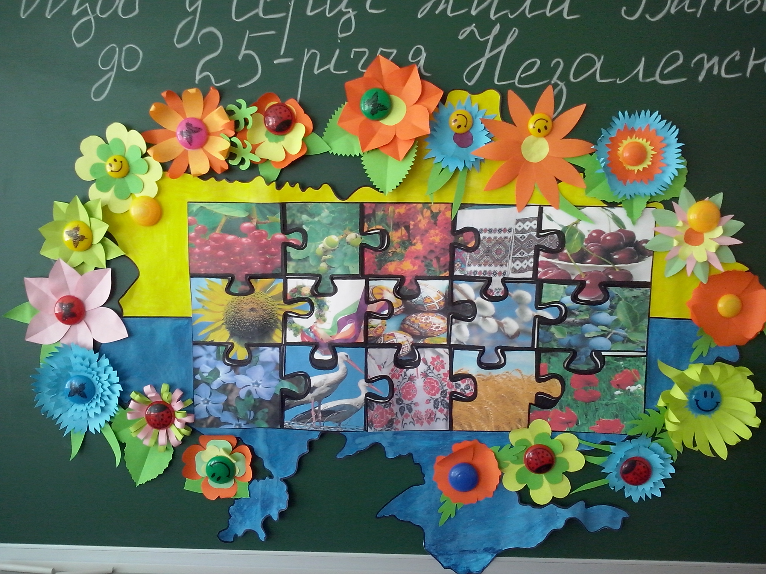

Вчитель: Про народні символи складено багато пісень і легенд. Вони використовуються в обрядах, звичаях, їх вишивають на сорочках, рушниках. Народні символи — це наші святині. Вчитель: Здавна в Україні дівчата і хлопці плели вінки. І нам з вами потрібно заплести віночок побажань. Діти, я хочу запропонувати вам написати побажання для України, потім «вплітаєте» квіти у вінок.
(Примітка: на дошці складена карта України. Учень, виголошуючи побажання для України, бере квітку і прикріплює її клейкою стрічкою).
Вчитель: Як гарно уквітчалась земля українська, нехай же ваші побажання обов‘язково здійсняться!
Вчитель: Україна багатонаціональна, багатомовна, але Україна єдина.
Пам’ятаємо, не забуваємо і цінуємо нашу Батьківщину. Ми з вами, як справжні патріоти і громадяни, покликані трудитися невтомно, щоб наша Батьківщина розквітала.
Вчитель: Я бажаю вам, щоб була легкою ваша дорога у світлу Країну Знань, щоб ви були здорові, а в країні панували мир і злагода. Завжди пам’ятайте, що ви – діти своєї рідної і милої країни зі своїми звичаями і традиціями, легендами і казками, багатою, як земля, українською мовою.
(Відеопрезентація “Це моя Україна””)

